Comparação da GRHE com a Química Tradicional

Este relatório apresenta uma comparação entre o comportamento da equação funcional da GRHE e o modelo tradicional de Lennard-Jones usado na química para representar interações intermoleculares.

# Equação Funcional da GRHE

A equação funcional da Teoria da Gravidade Regenerativa e Homeostase Espacial (GRHE) pode ser expressa da seguinte forma:

F(r) = -∇Ψ(r)

Onde Ψ(r) representa o campo funcional associado ao desequilíbrio local. A força funcional F(r) surge da tentativa do universo de restaurar o equilíbrio, não dependendo unicamente da massa como nas equações gravitacionais clássicas.

# Comparação com o Potencial de Lennard-Jones

O modelo de Lennard-Jones descreve a interação entre dois átomos ou moléculas neutras com base em forças de atração de van der Waals e repulsão de Pauli. Ele é amplamente utilizado na modelagem de sistemas moleculares em química e física.

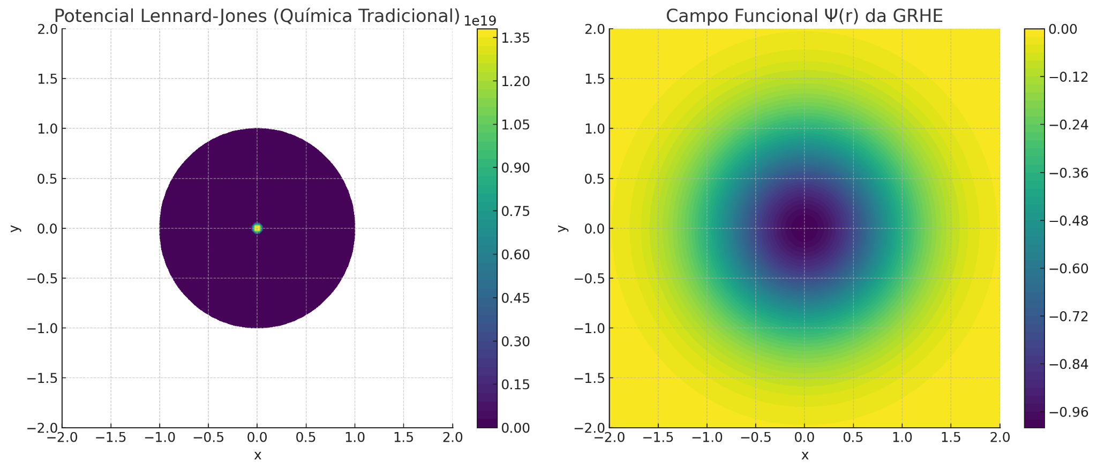

À esquerda: Potencial de Lennard-Jones representando interação de curto alcance com barreira de repulsão no centro. À direita: Campo funcional Ψ(r) da GRHE representando a resposta regenerativa contínua ao desequilíbrio funcional.

# Conclusões

A comparação mostra que, embora os modelos partam de fundamentos distintos, a GRHE é capaz de reproduzir padrões de interação funcionais semelhantes aos encontrados nos modelos tradicionais, com a vantagem de oferecer uma explicação unificada baseada em equilíbrio regenerativo. Essa abordagem não requer forças ad hoc, mas surge naturalmente da estrutura funcional do campo Ψ(r).